Портнягина Наталья Владимировна, Тарасова Елена Анатольевна,
учителя математики высшей квалификационной категории МАОУ СОШ № 211 им. Л.И. Сидоренко,
г. Новосибирск
Технологическая карта урока по учебному предмету «Математика» в 6-ом классе на тему
«Практическое применение формул площади круга, длины окружности для дизайна пришкольной клумбы»
Тип урока: | Урок обобщения и систематизации знаний
Авторы УМК: | Мерзляк А.Г. Математика: 6 класс: учебник для учащихся общеобразовательных организаций/ А.Г. Мерзляк, В.Б. Полонский, М.С. Якир. – М.: Вентана-Граф, 2017
Цели урока: | Создать условия:  - для формирования навыка решения геометрических задач, в которых используются формулы длины окружности и площади круга  - применения навыка при решении практико - ориентированных задач  - воспитания коммуникативной и информационной культуры  - формирования представления об идеях и методах геометрии как об универсальном языке
Воспитательный компонент: | Вид деятельности: ценностно — ориентированный; цель деятельности: направлена на рациональное осмысление общечеловеческих и социальных ценностей мира
Планируемые образовательные результаты (личностные, метапредметные, предметные): | Личностные УУД  - формировать основы саморазвития и самовоспитания в соответствии с общечеловеческими ценностями  - уметь вести диалог с учителем, одноклассниками, достигать в нем взаимопонимания, находить общие цели и сотрудничать для их достижения  Метапредметные УУД  Познавательные:  - уметь использовать средства информационных и коммуникативных технологий в решении практических задач  - уметь самостоятельно выделять и формулировать познавательную цель  - осознано и произвольно строить речевое высказывание в устной форме  - выполнять знаково - символические действия  Коммуникативные:  - владеть языковыми средствами – уметь ясно , логично и точно излагать свою точку зрения  - уметь продуктивно общаться и взаимодействовать в процессе совместной деятельности, учитывать позиции других участников деятельности, эффективно разрешать конфликты  Регулятивные:  - уметь самостоятельно определять цели и составлять планы деятельности  - самостоятельно осуществлять , контролировать и корректировать свою деятельность  - волевая саморегуляция  Предметные УУД  Научатся:  - применять формулы длины окружности и площади круга при решении геометрических задач  - применять математическое знание в практико - ориентированных задачах  - фиксировать и преодолевать затруднения в собственных учебных действиях
Оборудование: | компьютер с проектором и экраном, сотовый телефон, муляж окружности и круга, задания для проектной работы, доска, мел, подручный материал, standart карточки
Образовательные ресурсы: | Учебник: Мерзляк А.Г. Математика: 6 класс: учебник для учащихся общеобразовательных организаций/ А.Г. Мерзляк, В.Б. Полонский, М.С. Якир. – М.: Вентана-Граф, 2017  Мультимедийная презентация  Раздаточный материал для учащихся (Приложение 1, Приложение 2)

Организационная структура урока
Этапы занятия | Деятельность учителя |  |  | Деятельность обучающихся | УУД | Результат совместной деятельности
Организационный момент | Приветствие учащихся. Проверка готовности учащихся к уроку. |  |  | Приветствие |  | Создана доброжелательная психологическая атмосфера для совместной деятельности
Мотивация обучающихся к учебной деятельности | - Добрый день, уважаемые ребята. Рада вас видеть!  Не забываем про наш девиз, мы одна дружная семья - работая, помогайте друг другу.  - Знаете ли вы ребята, какой праздник отмечается 11 января?  - Впервые, Международный день «спасибо» было принято отмечать ежегодно 11 января, согласно некоторым источникам, начали его праздновать в 1994 году. Слово «спасибо» - это самое простое выражение благодарности.  - Всемирный день «спасибо», который призван напомнить жителям планеты о ценности хороших манер, вежливости, умения благодарить окружающих за добрые поступки, учрежден по инициативе Юнеско и ООН.  - Давайте и мы с вами не будем забывать об этом важном слове при работе на уроке. Начинаем наше занятие. |  |  | Настрой на работу.  Отвечают на вопрос учителя.  Слушают информацию о слове «спасибо».  Высказывают своё мнение о смысле услышанного.  Включаются в деловой ритм учебного занятия | Личностные: самоопределение, формирование ценностных ориентиров и смыслов учебной деятельности на основе развития познавательных интересов, учебных мотивов.  Коммуникативные: умение с достаточной полнотой и точностью выражать свои мысли.  Регулятивные: планирование учебного сотрудничества с учителем и сверстниками. | Созданы условия для возникновения у обучающихся внутренних потребностей включения в деятельность; актуализированы требования к ученику со стороны учебной деятельности
Актуализация знаний обучающихся | -Напомните мне, пожалуйста, с какими фигурами вы познакомились на предыдущих занятиях?  -Где вы с ними встречались в жизни?  -Пригодятся ли знания об этих фигурах в жизни?  -Что радует наш глаз на пришкольном участке в теплые деньки?  -Например, чтобы сформировать красиво клумбу, какими знаниями надо овладеть?  -Сформулируйте тему нашего урока?  -Какую цель перед собой поставите, работая над этой темой?  -Что необходимо знать для достижения цели? |  |  | Отвечают на вопросы учителя.  Формулируют тему и цель учебного занятия, записывают тему в тетрадь. | Регулятивные: целеполагание, планирование учебного сотрудничества с учителем и сверстником  Коммуникативные: умение слушать и вступать в диалог, умение с достаточной полнотой и точностью выражать свои мысли  Познавательные: самостоятельное выделение-формулирование | Установлены тематические рамки учебной деятельности. Воспроизведены и зафиксированы знания, умения и навыки достаточные для построения нового способа действия
Создание проблемной ситуации | Организует парную работу учеников по определению центра круга;  -Ну что, ребята, представьте в себя роли садоводов, попробуйте с помощью подручных средств, определить центр клумбы (муляж).  Организует работу по проверки домашнего задания с остальными обучающимися. Контролирует четкость и корректность задаваемых вопросов; полноту и правильность ответов. |  |  | Выполняют поиск с помощью подручных средств геометрическое месторасположение центра клумбы. Построение центра с помощью прямого угла; с помощью построения серединных перпендикуляров. Ученики демонстрируют свою работу, проговаривая о выполненных построениях  Проговаривают решение домашнего задания. Осуществляют самопроверку решения. Формулируют вопросы к отвечающему ученику по всему пройденному ранее материалу:  -Сформулируй правило умножения обыкновенных дробей;  -Сформулируй правило сложения десятичных дробей;  -Дайте определение окружности;  Что называют радиусом окружности?  -Сколько сантиметров в одном километре?  -По какой формуле вычисляется площадь прямоугольника?  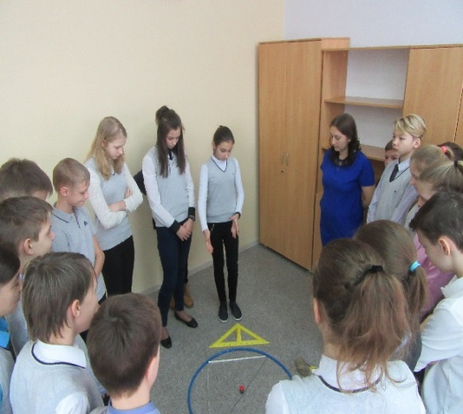  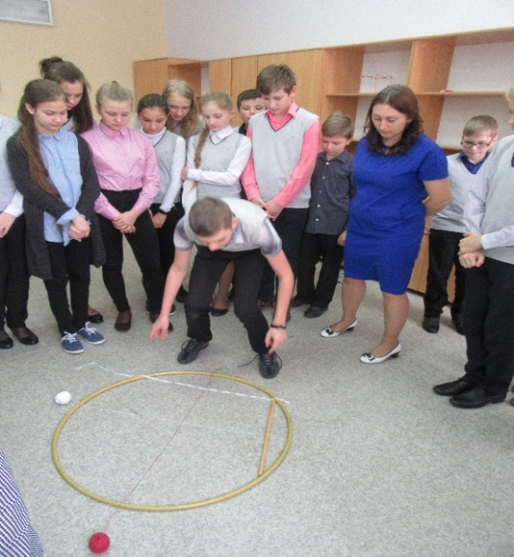 | Коммуникативные: умение слушать друг друга, развитие диалоговой речи;  правильное формирование монологической речи;  формирование коммуникативных действий, направленные на структурирование информации по данной теме.  Регулятивные: формирование самооценки, анализа выполненной работы  Познавательные: выделение существенной информации, поиск разных способов решения задачи; структурирование знаний. | Учащие активизировали соответствующие мыслительные операции (анализ, синтез, сравнение, обобщение, классификация, аналогии) и познавательные процессы (внимание, память).  Предприняли попытку самостоятельно выполнить задания на применение нового знания, запланированного для изучения на данном уроке.
Физминутка | Организует просмотр выполненных построений учащимися.  -Мы с вами стоим вокруг клумб. Поднимем ручки вверх, словно лучики солнца, не отрывая ступни, тянем-тянем ручки.  -Опустили ручки, встряхнули.  -Прошли на свои места. |  |  | Встают со своих мест, подходят к муляжам клумб, анализируют способы нахождения центра клумбы. Рассредоточиваются по кругу муляжей.  Выполняют действия, повторяя за учителем. | Выполняют задания учителя
Выполнение учебного проекта | Организует выполнение творческого проекта учащимися. Организует обсуждение выполнение плана творческого проекта.  -Приступаем к выполнению проекта. Одним из вас достается роль ландшафтного дизайнера, другим роль садовода.  -Все вычисления необходимо проделывать в тетради.  Организует работу в парах, обсуждение результатов.  Организует выполнение учащимися исследовательской работы. |  |  | Внимательно вычитывают предложенный текст. Осуществляют поиск информации.  Основываясь на предыдущем опыте, составляют план решения задачи.  Решают задачу с использованием необходимой формулы..  Работают в группах.  Представляют полученные результаты на доске, обосновывая свое решение. | Коммуникативные: инициативное сотрудничество; управление поведением партнера, контроль, коррекция, оценка действий партнера  Регулятивные: определение нового уровня отношения к самому себе как субъекту деятельности.  Познавательные:  произвольно и осознанно владеть общим приемом решения задач;  умение практически применять полученные знания | Обучающиеся решили несколько практико — ориентированных задач по теме урока, проговаривая вслух выполненные шаги и их обоснования
Приложение 1

Удобрение помидор
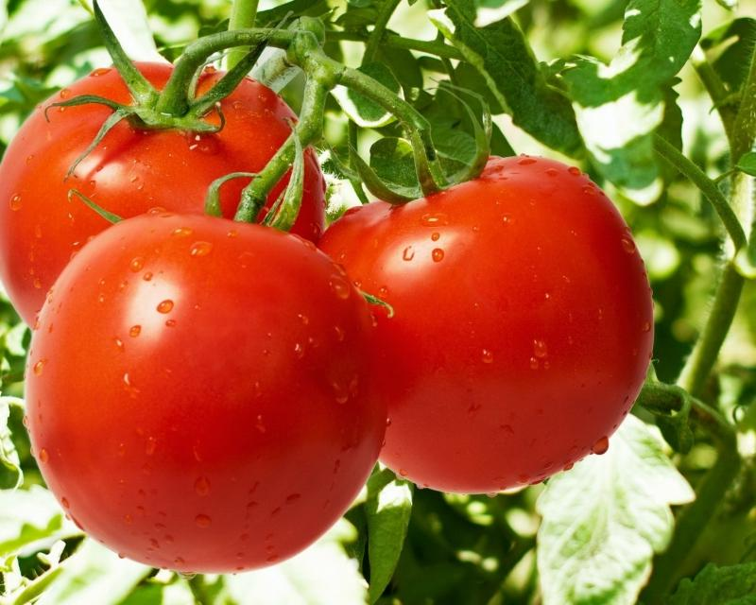
Помидоры лучше размещать на участках, где органические удобрения применяли под предшествующую культуру. Их можно выращивать на различных почвах.
В областях с умеренными температурами в летние месяцы и небольшим количеством солнечных дней помидоры лучше растут на плодородных, хорошо прогревающихся участках с легкими супесчаными или суглинистыми почвами. Немаловажное значение для выращивания помидоров имеет глубокий плодородный слой, наличие склона на юг и защищенность участка со стороны преобладающих ветров, особенно с севера.
Весенняя обработка почвы сводится к перекопке и неоднократным рыхлениям для поддержания участка в чистом от сорняков состоянии. При весенней перекопке почвы на 1 м² вносят 20—30 г суперфосфата и 20—25 г калийных удобрений.
Вычислите необходимое количество удобрений (суперфосфатных и калийных), требуемое на клумбу, имеющую форму, изображенную ниже.

Численное значение построенного радиуса взять в масштабе 1:100. (То есть радиус в 1 см соответствует 1 м).

Приложение 2
Ландшафтный дизайн.
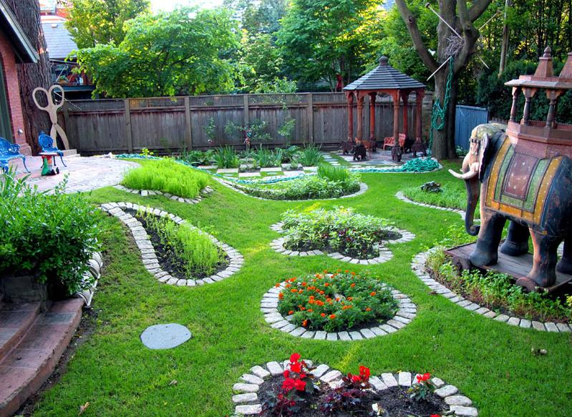
Иметь дачный домик мечтает любой человек, хотевший чуточку тепла и спокойствия. И если вы не являетесь исключением, то поздравляем – ваше владение может восхищать своим видом. Самое главное – это процесс труда, который должен доставить вам удовольствие.
Встречается многообразие вариантов обустройства цветников. Красивый цветник окаймленный оригинальным бордюром или другим сооружением, должное выглядеть весьма оригинально. Если вы хотите сажать цветники, окаймленные бордюрами, то для этих целей лучше выбирать невысокие культуры, высота которых не более 40 см. Выращиваются для таких целей цветочные и лиственные декоративные культуры. Это могут быть хосты, колеусы, византийский чистец и другие.
Основной функцией бордюра является обрамление ландшафтного элемента, должного обладать четкими контурами.
Необходимо рассчитать данные по макету клумбы, имеющей округлую форму. В центре размещаем куст лилий, а по краю клумбы рассаживаем петунии на расстоянии 20 см друг от друга. Необходимо определить количество корней петунии, которые потребуется купить для создания клумбы.
Численное значение построенного радиуса взять в масштабе 1:100. (То есть радиус в 1 см соответствует 1 м)

Итоги учебного занятия |  | Акцентирует внимание на конечных результатах учебной деятельности обучающихся на занятии.  -Достигли ли вы целей, которые ставили вначале занятия? | Отвечают на вопросы учителя. Формулируют конечный результат своей работы на уроке.  Анализируют свою деятельность по достижению цели. |  | Коммуникативные: умение с достаточной полнотой и точностью выражать свои мысли. | Учащиеся соотнесли цель и результаты своей учебной деятельности и зафиксировали степень их соответствия
Рефлексия учебной деятельности на занятии. |  | Организует быструю обратную связь с помощью социального сервиса Plickers, что позволяет мгновенно произвести учет посещаемости и путем голосования оценить заинтересованность материалом учащихся.  -Оцените активность своей работы на занятии.  Отмечает степень вовлеченности учащихся в работу на занятии.  -Благодарю вас, ребята, за работу. На учебном занятии мне было приятно общаться с вами, я рада, что вы были активны. Не забудьте записать домашнее задание в дневник  -Всё, что мы знаем – ограничено, а то, что не знаем – бесконечно, как и число «П».  -Давайте скажем друг другу «Спасибо» за работу на уроке! | Отвечают на вопрос о полученном удовольствии от проделанной работе с помощью индивидуальной карточки.  Оценивают свою работу на занятии по оценочному листу.  Продолжают высказывание: Я ставлю себе «отметку» потому что ….  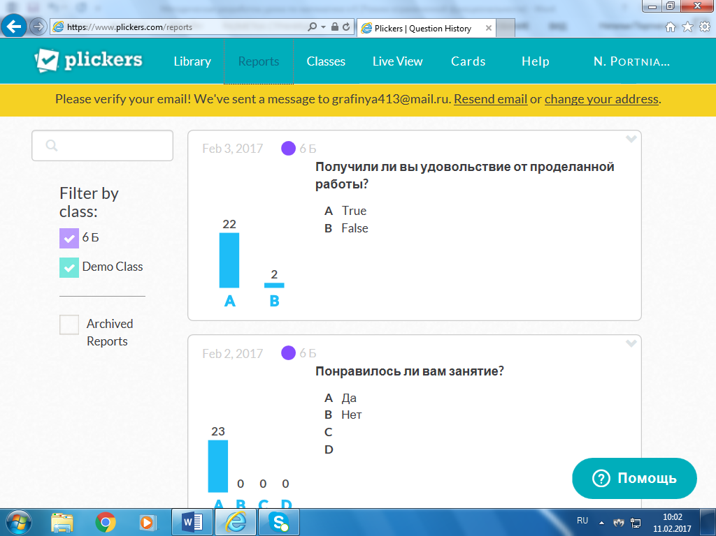  Записывают домашнее задание в дневник |  | Коммуникативные:умение с достаточной полнотой и точностью. выражать свои мысли;  Регулятивные:  оценивание результатов деятельности, выделение и осознание того, что усвоено, что ещё подлежит усвоению | Учащиеся соотнесли цель и результаты своей учебной деятельности и зафиксировали степень их соответствия

